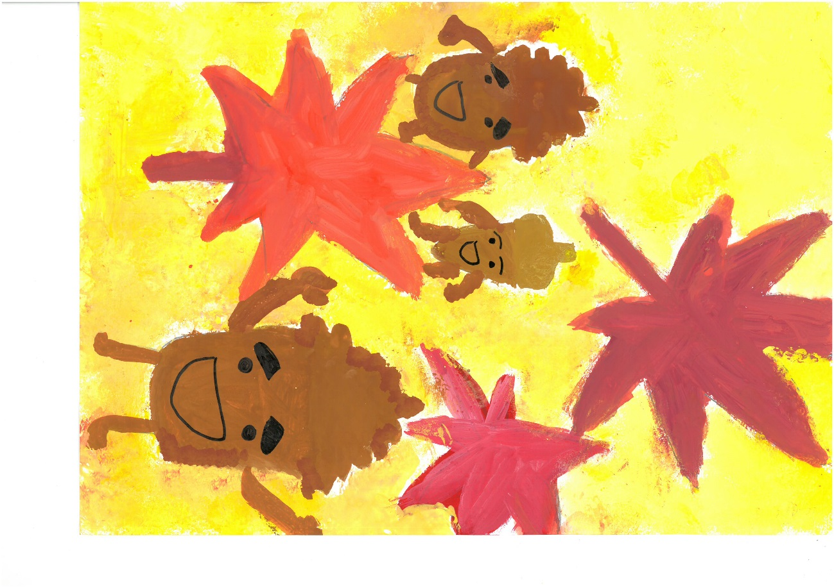

**創立120周年**

協賛：讃岐学園後援会

**笑顔がいっぱい**

**学園まつり**

社会福祉法人　弘善会

児童養護施設　讃岐学園

高松市前田東町569-2

☎087-847-5171

ﾎｰﾑﾍﾟｰｼﾞ http://www.kouzenkai.jp/sanukigakuen/

http://www.kouzenkai.jp/sanukigakuen/　 http://www.kouzenkai.jp/sanukigakuen/

**令和元年**

**11月2日(土)**

**11時～14時半**

**えが**